Kampioenen Texelaarfokdag Luttenberg 2017

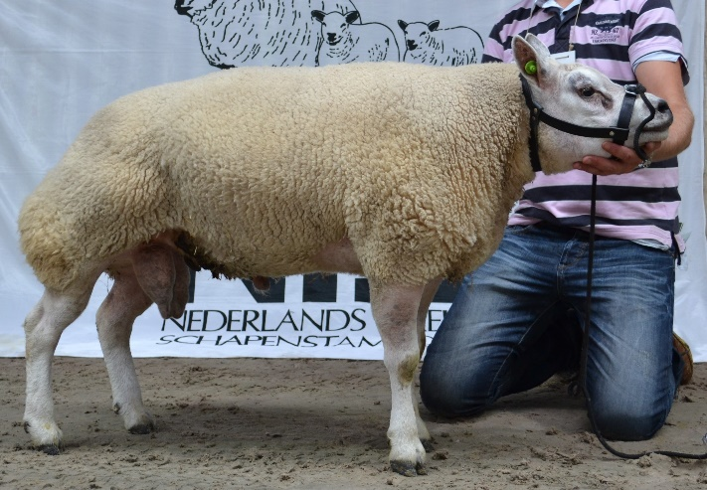 | 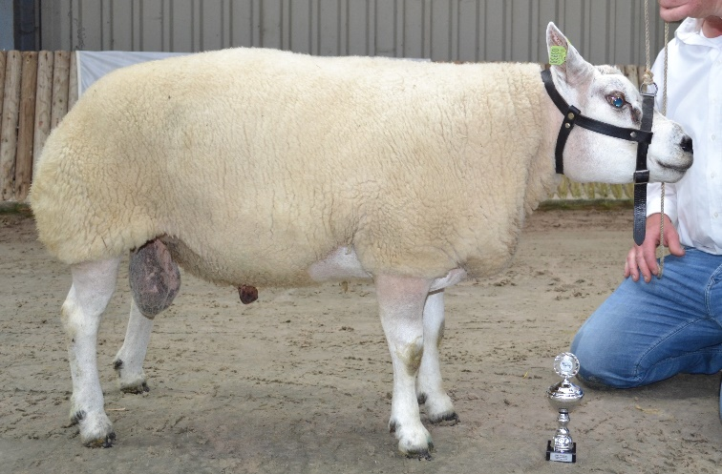
Kampioen oude rammen  Nummer: 1947-8278  Fokker: L. Brinke  Eigenaar: L. Brinke | Reserve kampioen oude rammen  Nummer: 3938-37099  Fokker: C.A. Commandeur  Eigenaar: Eggerink-Veneman
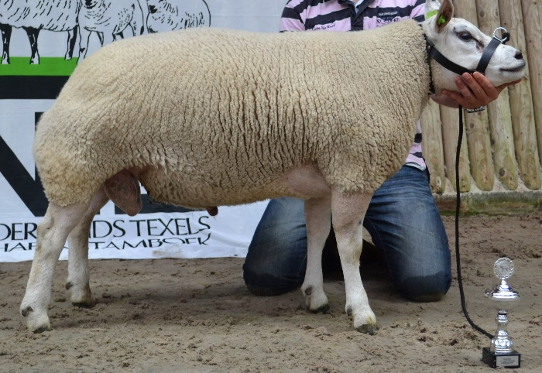 | 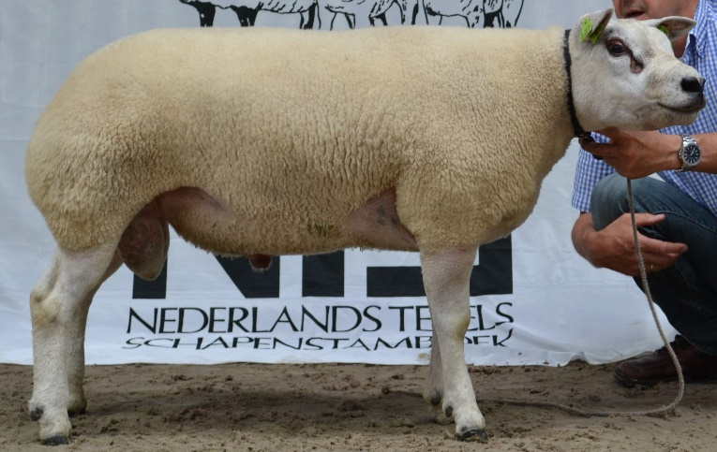
Kampioen 1,5 jarige rammen  Nummer: 1947-8338  Fokker: L. Brinke  Eigenaar: L. Brinke | Reserve kampioen 1,5 jarige rammen  Nummer: 0228-6867  Fokker: T. Santema  Eigenaar: H. Schuldink
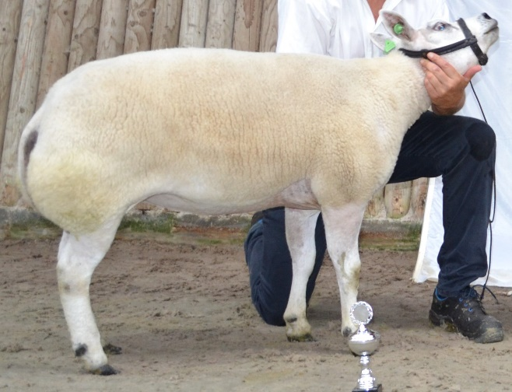 | 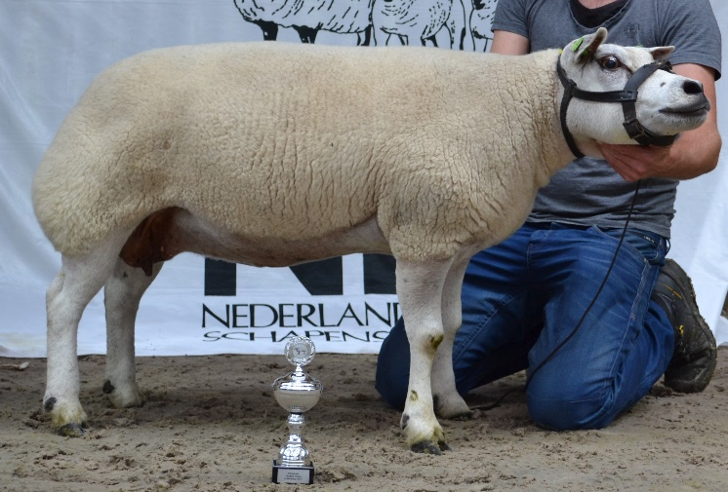
Kampioen Oude ooien  Nummer: 6525-33512  Eigenaar: B. van Dorp | Reserve kampioen Oude ooien  Nummer: 4736-99378  Eigenaar: B. van Dorp

Kampioenen Texelaarfokdag Luttenberg 2017
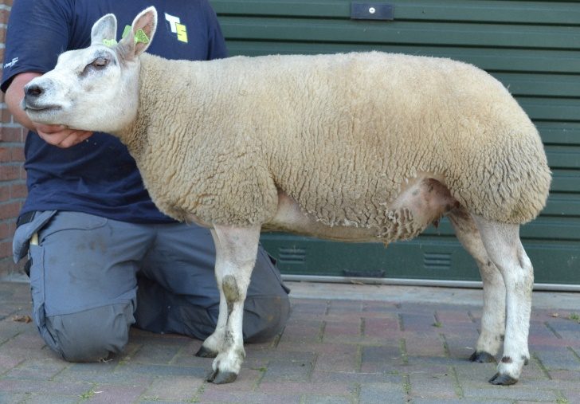 | 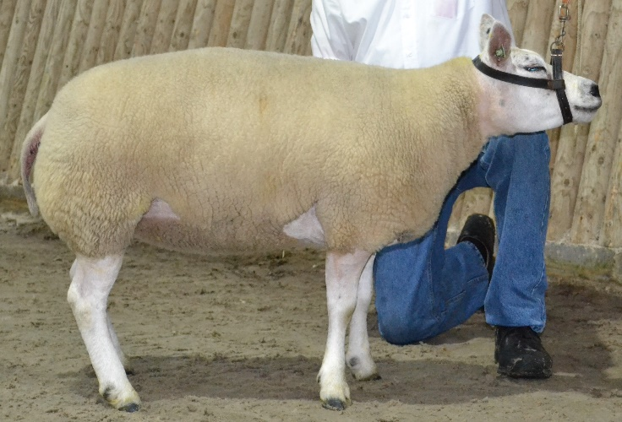
Kampioen 1,5 j. ooien ongezoogd  Nummer: 6403-34793  Fokker/Eigenaar: Eggerink-Veneman | Reserve Kampioen 1,5 j. ooien ongezoogd  Nummer: 1358-64901  Fokker/Eigenaar: E. Gosselink
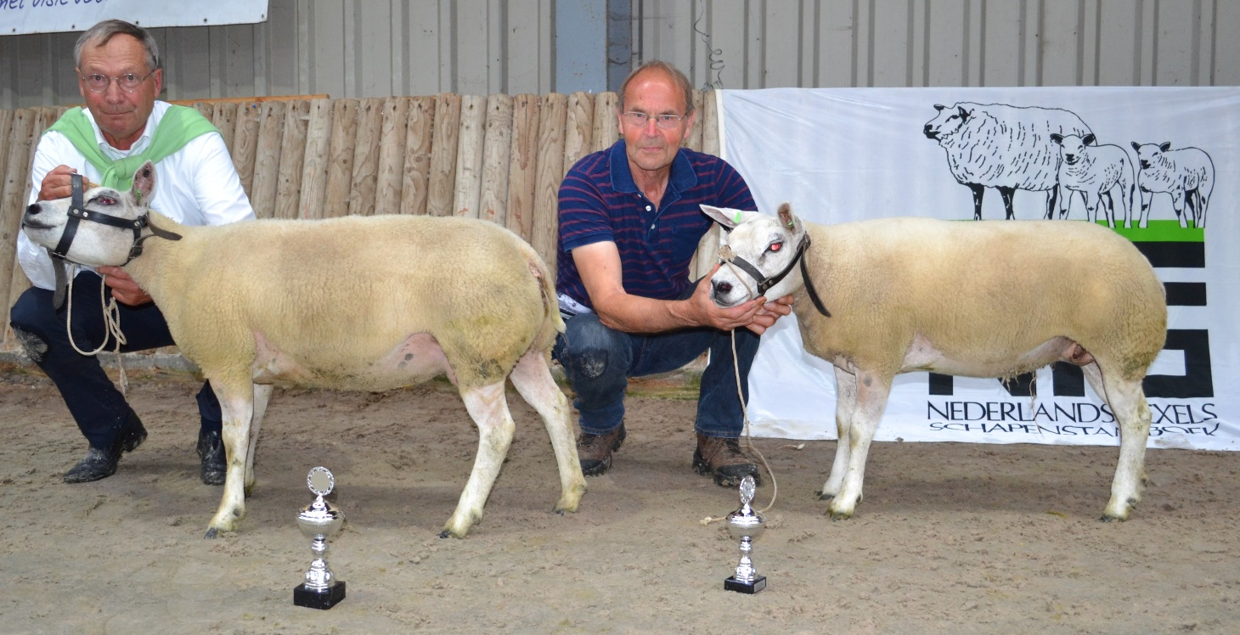
Kampioen 1,5 jarige ooien gezoogd  Nummer: 1759-85832  Fokker/Eigenaar: H. Hagendijk | Reserve Kampioen 1,5 jarige ooien gezoogd  Nummer: 1759-85889  Fokker/Eigenaar: H. Hagendijk

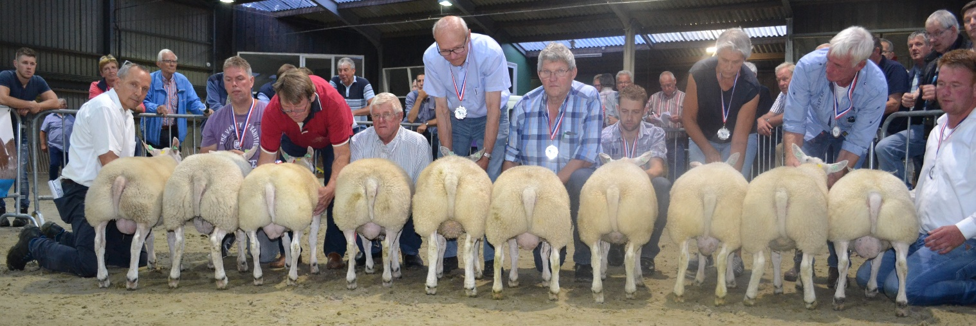
Beste 10-tal ramlammeren

